Objectifs
- Savoir faire une division euclidienne et connaître le vocabulaire associé.
- Connaître les critères de divisibilité par 2 ; 3 ; 5 ; 9 ; 10
- Savoir poser et mener une division décimale.
- Savoir diviser par 10 ; 100 ou 1 000.

- Division euclidienne
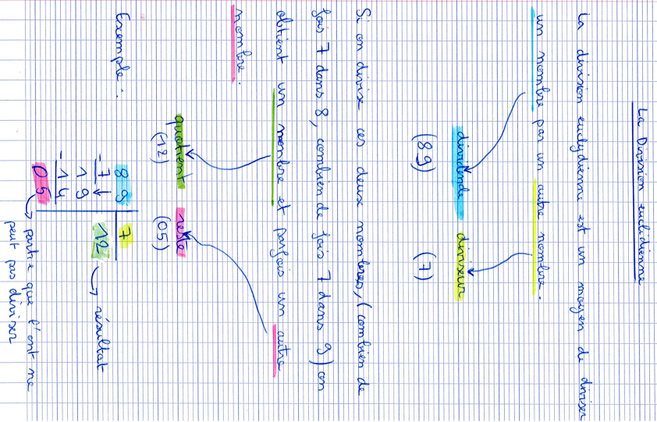
Autre écriture
Une division euclidienne peut aussi s’écrire ainsi :
dividende = diviseur × quotient + reste
avec reste < diviseur.
Exemple :
30 = 4 × 7 + 2
bonbons nombre nombre de nombre de
dans le d’enfants bonbons pour bonbons
paquet chaque enfant restants

- Critères de divisibilité
On dit qu’un nombre est divisible par un autre si le reste de leur division euclidienne est nul. Pour certains diviseurs, il existe des méthodes pour rapidement savoir si c’est le cas : on parle de critères de divisibilité.

  - En fonction du chiffre des unités
    - Divisibilité par 2
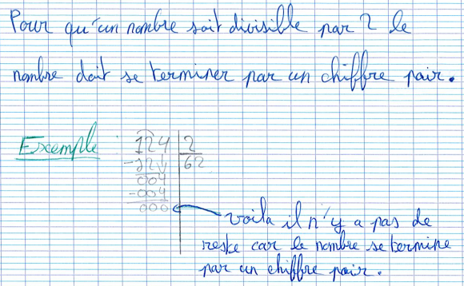
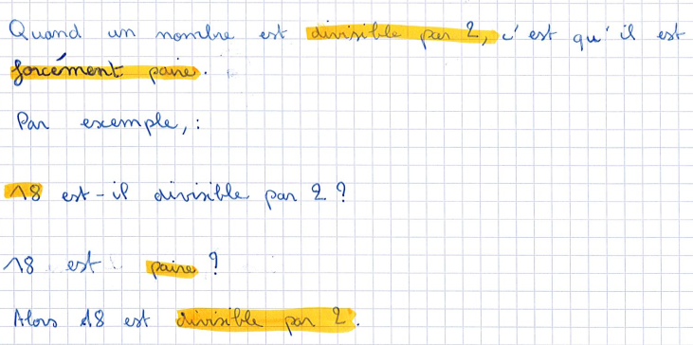
    - Divisibilité par 5
Si un nombre a pour chiffre des unités 0 ou 5, alors il est divisible par 5.
Exemples
  - 175 : le chiffre des unités est 5, donc 175 est divisible par 5 :
175 = 35 × 5 + 0
  - 43 : le chiffre des unités est 3, donc 43 n’est pas divisible par 5 :
43 = 8 × 5 + 3
    - Divisibilité par 10
Si un nombre a pour chiffre des unités 0, alors il est divisible par 10.
Exemples
  - 170 : le chiffre des unités est 0, donc 170 est divisible par 10 :
170 = 17 × 10 + 0
  - 43 : le chiffre des unités est 3, donc 43 n’est pas divisible par 10 :
43 = 4 × 10 + 3

  - En fonction de la somme des chiffres
    - Divisibilité par 3
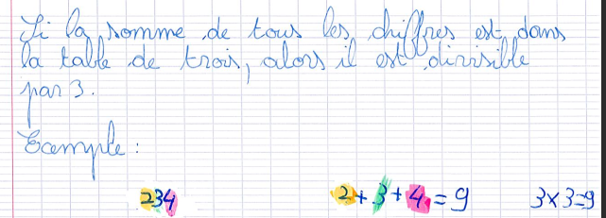

    - Divisibilité par 9
